Giới thiệu cuốn sách Ai Và Ky ở Xứ Sở Những Con Số Tàng Hình
Các bậc danh nhân toán học đó đã giảng giải cho Ai và Ky những kiến thức quan trọng trong lịch sử phát kiến và nghiên cứu toán học, với một nguyên tắc: Những quy luật, những định lý, những vẻ đẹp của Toán chỉ có thể hiện lên một khi các cậu bé thực sự muốn khám phá.
“Ai và Ky ở Xứ Sở Những Con Số Tàng Hình” là tác phẩm mang hy vọng tiếp thêm tình yêu, sự say mê đối với toán học đến những độc giả trẻ. “Cuốn sách giản dị đến mức ai cũng đọc được, kể cả những người không biết gì về toán như tôi. Và rồi, qua cuộc dạo chơi trong xứ sở những con số tàng hình, ta cũng dần hiểu được phần nào vẻ đẹp kì diệu của toán học” – Nhà thơ Trần Đăng Khoa.
Cuốn sách “Ai và Ky ở Xứ Sở Những Con Số Tàng Hình” gồm 17 chương và một phần phụ lục, được chắp bút bởi tác giả Ngô Bảo Châu - nhà toán học nổi tiếng với công trình chứng minh Bổ đề cơ bản cho các dạng tự đẳng cấu - người Việt Nam đầu tiên giành được Huy chương Fields. Tính đến năm 2010, ông là nhà khoa học trẻ nhất Việt Nam được Hội đồng Chức danh Giáo sư Nhà nước Việt Nam phong học hàm giáo sư, cùng với Nguyễn Phương Văn - tốt nghiệp khoa Vật Lý, Đại học Tổng hợp Hà Nội. Tác phẩm được xuất bản bởi Công ty Cổ phần Văn hóa &Truyền thông Nhã Nam năm 2012, được minh họa bằng những hình vẽ vô cùng sinh động và sáng tạo của Thái Mỹ Phương.
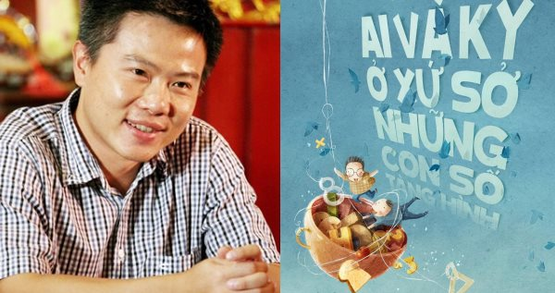
Tác giả Ngô Bảo Châu (Nguồn: internet) và trang bìa của cuốn sách
“Ai và Ky ở Xứ Sở Những Con Số Tàng Hình” kể về cuộc phiêu lưu của Ai và Ky đến xứ sở của những con số và phép toán. Khác với những cuộc phiêu lưu quen thuộc ngoài đời thực, trong thế giới những con số và phép dựng, của trường và chiều mênh mông, Ai và Ky không cần biết đâu là giới hạn cuộc phiêu lưu của mình. GS Hà Huy Khoái đã nói: “Cuốn sách là một câu chuyện cổ tích tuyệt đẹp, với nắng vàng trên bãi cát, với bầu không khí trong vắt của trí tuệ và tình người, với những nghịch lý và âm mưu. Ta chợt nhận ra rằng, thế giới của những con số cũng huyền ảo, kỳ bí và lãng mạn như cuộc đời”. Và mỗi bước tiến lên phía trước, các cậu không chỉ tích lũy thêm kiến thức, những công cụ mà còn kết thêm được một người bạn mới.

Một trang trong tác phẩm (Nguồn: internet)
“Những người bạn mới” thuộc nhóm nhân vật lịch sử như Thales, Pythagoras và phần còn lại là những nhân vật hư cấu như Hetty, Alice,… Trong đó Ai và Ky là hai nhân vật gắn bó với độc giả trong suốt hành trình cùng những con số của mình. Theo Nhã Nam, có thể xem Ai chính là bản thân mỗi người đọc, tại mỗi điểm dừng của mạch truyện, Ai lại được dẫn dắt tiếp bởi một nhà hiền triết. Sự trong sáng của nhân vật Ai cũng chính là biểu tượng cho bản tính “nhân chi sơ” trong trẻo, hồn nhiên của mỗi con người. Nhân vật Ky có thể coi là nguồn cảm hứng cho Ai trên bước đường khám phá, thường xuất hiện một cách điềm tĩnh và đúng lúc để giải thích các vấn đề mà Ai đang thắc mắc. Đồng thời Ky còn đóng vai trò cầu nối giữa cậu bé Ai thơ ngây và các nhân vật trong xứ sở của những con số tàng hình. Dựa trên các miêu tả ngoại hình, nhiều người cho rằng Ky chính là đồng tác giả của cuốn sách, nhà toán học Ngô Bảo Châu.
Các bậc danh nhân toán học đó đã giảng giải cho Ai và Ky những kiến thức quan trọng trong lịch sử phát kiến và nghiên cứu toán học, với một nguyên tắc: Những quy luật, những định lý, những vẻ đẹp của Toán chỉ có thể hiện lên một khi các cậu bé thực sự muốn khám phá.
Lật từng trang giấy, cùng bước vào thế giới kì diệu của Ai và Ky, chắc chắn chúng ta sẽ không khỏi cảm thấy háo hức với vô vàn những điều mới lạ đang chờ đón.

